小学校１年生 さんすう 単元名 ８ ２０までのかず NO１
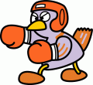
（ ）ねん（ ）くみ（ ）ばん

模範解答 なまえ（ ）
かずを すうじで かきましょう。（１０点×７問）

点
- （２）

（３）﷐ （４）

（５） （６） （７）

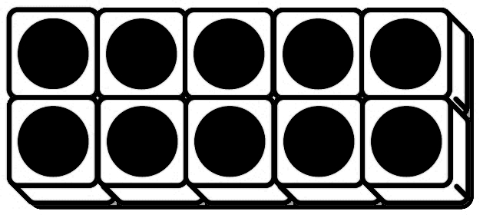

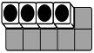
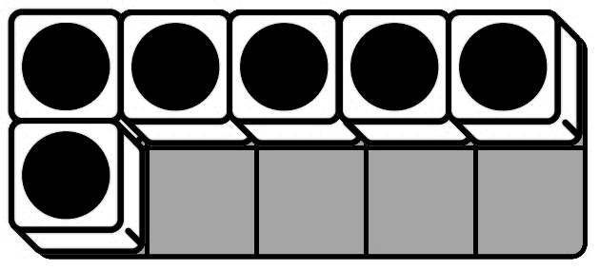

２ かくれて いる かずを かきましょう。（１０点×３問）
（１） （２） （３）

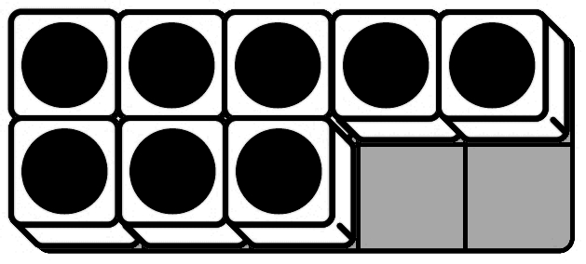
小学校１年生 さんすう 単元名 ８ ２０までのかず NO２
（ ）ねん（ ）くみ（ ）ばん

模範解答 なまえ（ ）
１ □に あてはまる かずを かきましょう。（１０点×２問）

点

（１）１４は １０と
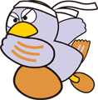

（２）１１は と １

２ かずのせんを みて、 □に あてはまる かずや ことばを、
したの から、 えらんで かきましょう。（１０点×４問）
0

1

2

3

4

5

6

7

8

9

180

190

200

140

150

160

170

100

110

120

130

（１）かずのせんは、 から はじまります。

（２）かずのせんは、 みぎに すすむほど かずが なります。

（３）１１より ４ おおきい かずは です。

（４）１５より ２ ちいさい かずは です。

０ １ ４ １０ １３ １５ １７ おおきく ちいさく

３ おおきいかずの ほうの（ ）に ○を つけましょう。（１０点×２問）
（１） （２）

４ あきらさんは □に あてはまる かずが １９だと かんがえました。
その わけを かきましょう。 （２０点）
（れい）１５、１７と ２（ずつ） ふえて いるから。
小学校１年生 さんすう 単元名 ８ ２０までのかず NO３

（ ）ねん（ ）くみ（ ）ばん

１ □に あてはまる かずを かきましょう。（１０点×１０問）

点

（１）１０に ３を あわせた かず （２）１２に ２を あわせた かず
１４
１０＋３＝ １２＋２＝
１４
１３




１１
１５
（３）１０＋ １＝ （４）１１＋４＝
１８
２０
（５）１０＋１０＝ （６）１６＋２＝

（７）１４から ４を とった かず （８）１４から ２を とった かず
１０
１２
１４―４＝ １４―２＝


１０
１１
（９）１５－５＝ （10）１８－７＝
１５
１２

（11）１６－４＝ （12）１７－２＝
模範解答 なまえ（ ）

